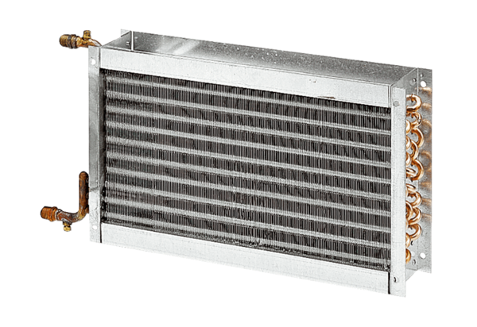Водяной калорифер WHP 35-43Комплект поставки: 1 штукАссортимент: D
Номер артикула: 0082.0115Изготовитель: MAICO

